**Eidesstattliche Erklärung**

Hiermit erkläre ich an Eides Statt, dass ich die vorliegende Arbeit selbstständig und nur unter Zuhilfenahme der ausgewiesenen Hilfsmittel angefertigt habe. Sämtliche Stellen der Arbeit, die im Wortlaut oder dem Sinn nach anderen gedruckten oder im Internet verfügbaren Werken entnommen sind, habe ich durch genaue Quellenangaben kenntlich gemacht.

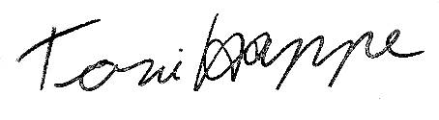Halberstadt, 20.03.19



Toni Happe